**CROACIA Y MONTENEGRO**

con todo incluido

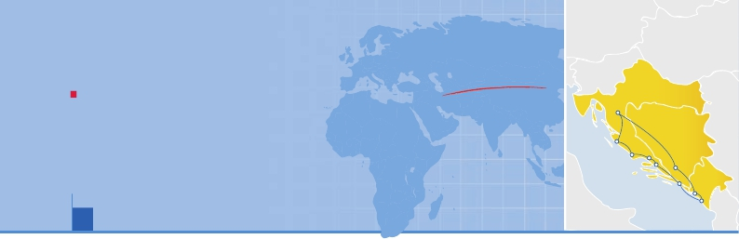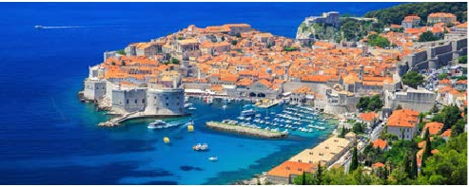

Dubrovnik, Split, Trogir, Sibenik, Zadar, Mostar, Kotor y Budva

PENSIóN COMPLETA O MEDIA PENSIóN Y VISITAS INCLUIDAS

VIAJES POR EL MUNDO

• Visitas con guía local de Dubrovnik, Split y Zadar.

• Visita de Trogir y Mostar

Plitvice

• Excursión al Parque Nacional de los Lagos de Plitvice.

• Montenegro: Kotor y Budva.

Zadar

Sibenik

Trogir

Split

Dubrovnik

Mostar

Kotor

Budva

9 días ...  desde 1.175 $ USA

DÍA 1 (Lunes) AMÉRICA - DUBROVNIK

Presentación en el aeropuerto a la hora indicada para

embarcar en avión con destino Dubrovnik. Noche a

bordo.

DÍA 2 (Martes) DUBROVNIK

Llegada. A continuación visita panorámica de la ciu-

dad conocida como la “Perla del Adriático”,declarada

Patrimonio Universal de la UNESCO.Durante la misma,

recorreremos a pie el casco antiguo para admirar sus

múltiples atractivos y monumentos. Cena en el hotel

y alojamiento

DÍA 3 (Miércoles) AREA DE DUBROVNIK

Desayuno buffet. Día libre en pensión completa. Por

la mañana, posibilidad de realizar excursión opcional a

las Islas Elapthiti. Cena en el hotel y alojamiento.

DÍA 4 (Jueves) AREA DE DUBROVNIK - A. DE SPLIT

Desayuno buffet. Salida hacia Split, ciudad principal

de Dalmacia y la más importante de todo el Adriático.

Llegada y visita panorámica de la misma. Cena en el

hotel y alojamiento.

DÍA 5 (Viernes) AREA DE SPLIT - (excursión de día

completo con visitas Sibenik y Trogir) AREA DE

ZADAR

Desayuno buffet. Salida hacia Trogir, llamada la “Ve-

necia del Adriático” situada sobre un islote en el canal

que separa el continente y la isla de Ciovo. Almuerzo

en restaurante en Trogir. A continuación, salida hacia

Sibenik, y visita panorámica en la que conoceremos

sus principales monumentos como la Catedral de

Santiago Apóstol. Continuación hacia Zadar y visita

de la ciudad. Llegada, cena en el hotel y alojamiento.

DÍA 6 (Sábado) ZADAR (excursión de día completo

con visita al parque nacional de Plitvice)

Desayuno buffet. Por la mañana, salida hacia Plitvice,

donde realizaremos la visita al impresionante Parque

Nacional de los Lagos de Plitvice (entrada incluida).

Almuerzo en restaurante. Esta belleza natural de

Dubrovnik (Croacia)

Cruzaremos el lago Kozjak, el de mayor extensión,

en barco. Finalizaremos esta visita disfrutando de un

agradable paseo en tren panorámico. Regreso a Zadar

y tiempo libre. Cena y alojamiento.

DÍA 7 (Domingo) AREA DE ZADAR - MOSTAR -

MONTENEGRO (Excursión de día completo)

Desayuno buffet. Salida hacia Mostar, ciudad orillas

del río Neretva, las primeras referencias que se tie-

nen de, datan del siglo XV, bajo dominio del Imperio

Otomano. Fue una ciudad de corte oriental, que llegó

a contar con numerosas mezquitas y durante su per-

tenencia al Imperio Austrohúngaro, conoció un gran

desarrollo urbanístico y comercial. La ciudad recibe su

nombre de su famoso puente (Stari Most, que signi-

fica Puente Viejo) que fue destruido durante la guerra

y reconstruido con fondos de la UNESCO. Llegada.

Almuerzo en restaurante. A continuación, visita de

la ciudad con guía local. Continuación del viaje hacia

Montenegro, un país por descubrir, en el que destaca

su rico patrimonio histórico y su belleza natural. Lle-

gada. Cena y alojamiento en el hotel.

DÍA 8 (Lunes) MONTENEGRO: KOTOR Y BUDVA (Ex-

cursión de día completo)

Desayuno buffet. Por la mañana, comenzaremos las

visitas en Montenegro. A lo argo de nuestro recorrido,

disfrutaremos de las inigualables vistas de la Bahía

de Kotor (Boka Kotorska), donde podremos admirar

el cañón sumergido del antiguo río Bokelj. Durante

nuestra ruta, pararemos a admirar las dos famosas

islas de la bahía: la isla del San Jorge y la famosa isla

de Nuestra Señora de la Roca. Almuerzo en restau-

rante. Seguiremos nuestro camino para llegar a Kotor,

la ciudad fortaleza que da nombre a la Bahía, situada

a los pies del majestuoso monte Lovcen. Tras la visita

de la ciudad con “más aire mediterráneo de todo el

país”, avanzaremos hasta Budva, importante enclave

turístico y que cuenta con un centro histórico de estilo

veneciano. Cena en el hotel y alojamiento.

DÍA 9 (Martes) MONTENEGRO - DUBROVNIK(1)

**i**

Fechas de salida

Mayo        20

Junio         3   **10**   17  **24**

Julio          **1**   8   **15**  **29**

Agosto        5   **12**   19

Septiembre    2   **10**   16

*Fechas en**negrita** opera invertido.

Precios por persona en $ USA

En habitación a doble ................................    1.175

Spto. habitación individual........................    325

Descuento media pensión...........................    -130

Hoteles previstos o similares

Área Dubrovnik  Petka 3***             Ciudad

Plat 3***                 Mlini

Stella Neum 3***         Neum

Área Zadar     Kolovare 4****          Ciudad

Porto 3***              Ciudad

Zvonimir 3***           Otocac

Mirni Kutak 3***         Otocac

Área Split      Hotel Katarina 4****    Dugopolje

Hotel As 3***           Ciudad

Hotel Medena 3***    Seget Donji

Montenegro    Hotel Delfin 4****        Ciudad

Hotel Park 4****         Ciudad

Incluido en el tour

• Guía acompañante y asistencia desde el primer

momento de llegada hasta el último día.

• Traslados aeropuerto-hotel-aeropuerto.

• Hoteles: 7 noches de estancia en los hoteles

indicados o similares, con baño o ducha.

• Comidas: 7 desayunos, 6 almuerzos (para PC) y 7

cenas.

• Excursiones de día completo:

Parque Nacional de los Lagos de Plitvice.

Visita a Mostar. Montenegro: Kotor y Budva.

• Excursiones de medio día: Dubrovnik con guía

local. Split con guía local.Trogir con nuestro guía.

Zadar con guía local.

• Entradas incluidas: Parque Nacional de los Lagos

de Plitvice. Casa turca en Mostar. Palacio de

Diocleciano en Split. Zadar con guía local.

• Auto-pullman de lujo para todo el recorrido,

incluyendo todo tipo de parkings, peajes y

permisos de las ciudades.

• Auriculares durante todo el itinerario.

• Seguro de viaje.

No incluido en el tour

• Todo lo que no esté expresamente indicado como

incluido en el itinerario.

Notas de interés

• El desayuno buffet se compone de café, infusiones,

zumos, queso, jamón serrano/york, croissants y pan.

• El traslado desde o hasta Montenegro se hará en un

único traslado.

4.000 años de edad se compone de 16 lagos que se

comunican por 92 cataratas y cascadas y está cata-

logada como Patrimonio Universal de la UNESCO.

Desayuno y traslado al aeropuerto de Dubrovnik. Fin

del viaje y de nuestros servicios.

(1)

Traslado de salida de Montenegro solo para vuelos

posteriores a las 11 hrs. Para el itinerario que inicia por

Montenegro, el vuelo de llegada a Dubrovnik no puede

ser posterior a las 14:30 hrs.

49 PANAVISIÓN